Willkommen im Landkreis Mühldorf
Welcome to the district of Mühldorf

Willkommen in
Bild der Gemeinde
(Hier: Platz für das Wappen der Stadt/ Gemeinde)

(Freitext)
Welcome to (Freitext)

Erstinformation für Asylbewerber
Information for asylum seekers

Inhalt: / Contents:

- Ansprechpartner in der Stadt/ contacts in town
- Lageplan / Ortsplan/ town map
- Fahrpläne und Haltestellen/ bus and train timetables
- Straßenverkehr/ road traffic
- Wichtige Verkehrszeichen/ important traffic signs
- Wichtige Telefonnummern/Adressen/ important phone numbers and addresses
- Sprachkurse /language courses
- Wichtige Sätze auf Deutsch/ important German phrases
- Gastrechte und Gastpflichten/ rights and obligations
- Wichtige Hinweise für das tägliche Leben/ important info for daily living
- Sonstige wichtige Adressen/ other important addresses

(Stand 15.03.2016)

Ansprechpartner in der Stadt/
Contacts in town
Bild vom Rathaus | Rathaus / Town Hall:  (Hier: Straße, Postleitzahl, Ort)  Telefon/ Phone: (Hier: Telefonnummer)
Helfer/ Helpers:

Asylsozialberater:/ Social workers for asylum seekers

Regelmäßige Sprechstunde ( Hier: Details zur Sprechstunde: Ort, Zeitraum, Ansprechpartner mit Telefonnummer, etc.) Regular consultation hours

Bild von der Kirche  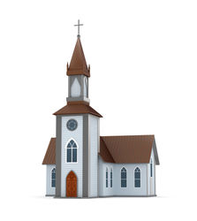 | Evangelische Kirche / Protestant Church  (Hier: Name der Kirche, Straße, PLZ, Ort, Telefonnummer)  Katholische Kirche/ Catholic Church  (Hier: Name der Kirche, Straße, PLZ, Ort, Telefonnummer)

Lageplan/Ortsplan der Gemeinde/ Council map
Für (freie Eingabe) gibt es einen Stadtplan
(Sie erhalten den Plan im Rathaus)
You can obtain a map of (freie Eingabe) in the town hall.

Fahrpläne und Haltestellen/ train and bus timetables
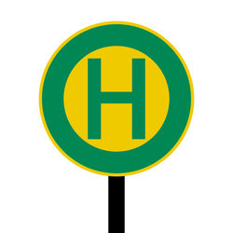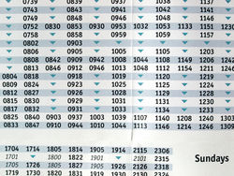 | Zug/ Train:  Bahnhof/ Station:  (Hier: Adresse des nächsten Bahnhofs)  Fahrpläne/ Timetables: www.bahn.de  www.suedostbayernbahn.de  Bus/ Bus:  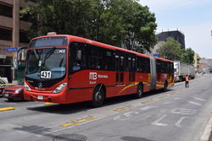  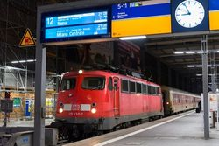  Die Fahrpläne sind erhältlich und zu sehen am Bahnhof und an den Bushaltestellen  Timetables on display at stations and bus-stops  http://www.lra-mue.de/de/pub/buergerservice/fachbereiche/  oeffentlicher_personennahverker/buslinienfahrplaene_cfm

Straßenverkehr /Road traffic
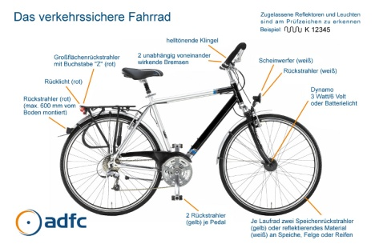 | Fahrradfahren /Cycling
- Alle Fahrzeuge, auch Radfahrer, müssen auf der rechten Straßenseite fahren. / All vehicles, also bicycles, must be driven on the right.
- Als Radfahrer muss man möglichst ganz rechts am Straßenrand fahren./ All cyclists are obliged to keep as far right as possible.
- Radwege müssen benutzt werden./ Cycle paths must be used.
- Fahrräder müssen verkehrstüchtig sein! Sie müssen vor allem über funktionstüchtige Bremsen und ein Vorder- und Rücklicht verfügen. / Bicycles must be roadworthy and must have properly functioning lights and brakes.
- Es wird empfohlen, dass ein Fahrradhelm getragen wird./ Wearing a helmet is recommended
- Auf Autos und Fußgänger aufpassen./ Please pay attention to cars and pedestrians.
- kein Alkohol/ No alcohol!!
- Nicht während dem Fahren mit dem Handy telefonieren./ Do not use your mobile phone when cycling.
- Auf alle (Verkehrs) Schilder achten./ Please pay attention to all (traffic) signs.
- Möglichst helle Kleidung bei der Nacht und Dämmerung tragen./ It is recommended to wear light reflecting clothes when it gets dark.

Wichtige Verkehrszeichen/Important traffic signs
Stoppschild, Stehenbleiben vor Überqueren der Straße

Stop sign, stop before crossing the road
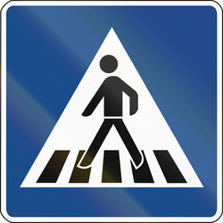 | Überweg für Fußgänger  Pedestrian crossing
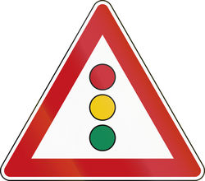 | Ampel: Rot: Stehen  Grün: Gehen  Traffic lights: when red , stop, don´t cross; when green, cross the road
Vorfahrt achten

Give way
Vorfahrt
Right of way

Nicht einfahren

No entry
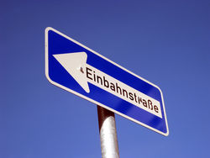 | Einbahnstraße, nur in eine Richtung befahrbar  One way
Bahnübergang

Railway Crossing
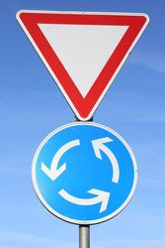 | Kreisverkehr  roundabout traffic
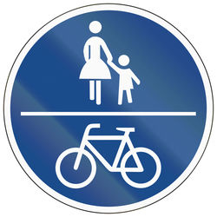 | Radweg  Rad- und Fußweg  Cycle path  Cyclist and pedestrian path only
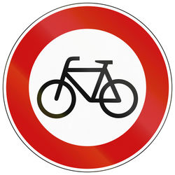 | Verbot für Radverkehr  No Cycling

Wichtige Telefonnummern/Adressen important phone numbers and addresses
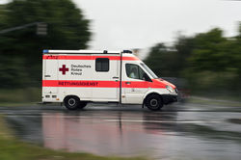 | Notarzt  Emergency Doctor | 112
Krankenwagen
Ambulance
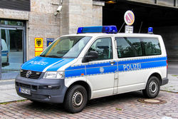 | Polizei  Police | 110
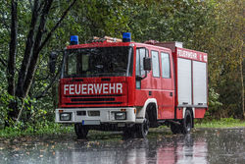 | Feuerwehr  Fire brigade | 112
der Gemeinde
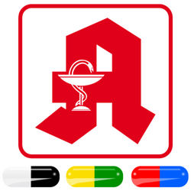 | Apotheke / Pharmacies
Stadtapotheke / Pharmacy  ( Hier: Adresse und Telefonnummer der Apotheke) | Pharmacy  ( Hier: Adresse und Telefonnummer der Apotheke)
Arzt / Doctors

Wenn Sie zum Arzt gehen, benötigen Sie – außer in Notfällen – einen Behandlungsschein; diesen bekommen Sie im Landratsamt (Adresse / Telefonnummer siehe wichtige Adressen am Ende der Broschüre). / If you need to see a doctor –you must have a certificate for treatment which you can get at the district office (address and phone number on back page. In emergencies no certificate needed.
(Hier können Ärzte in der näheren Umgebung eingetragen werden, mit Adresse und Telefonnummer, evtl. auch Sprechzeiten) | (Hier können Ärzte in der näheren Umgebung eingetragen werden, mit Adresse und Telefonnummer, evtl. auch Sprechzeiten)
(Hier können Ärzte in der näheren Umgebung eingetragen werden, mit Adresse und Telefonnummer, evtl. auch Sprechzeiten) | (Hier können Ärzte in der näheren Umgebung eingetragen werden, mit Adresse und Telefonnummer, evtl. auch Sprechzeiten)
(Hier können Ärzte in der näheren Umgebung eingetragen werden, mit Adresse und Telefonnummer, evtl. auch Sprechzeiten)
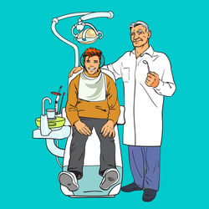 | Zahnarzt /Dentists  Wenn Sie zum Zahnarzt gehen, benötigen Sie – außer in Notfällen – einen Behandlungsschein; diesen bekommen Sie im Landratsamt (Adresse / Telefonnummer siehe wichtige Adressen am Ende der Broschüre)./ If you need to see a dentist –you must have a certificate for treatment which you can get at the district office (address and phone number on back page). In emergencies no certificate needed.
(Hier können Zahnärzte in der näheren Umgebung eingetragen werden, mit Adresse und Telefonnummer, evtl. auch Sprechzeiten) | (Hier können Zahnärzte in der näheren Umgebung eingetragen werden, mit Adresse und Telefonnummer, evtl. auch Sprechzeiten)
(Hier können Zahnärzte in der näheren Umgebung eingetragen werden, mit Adresse und Telefonnummer, evtl. auch Sprechzeiten) | (Hier können Zahnärzte in der näheren Umgebung eingetragen werden, mit Adresse und Telefonnummer, evtl. auch Sprechzeiten)
Frauenarzt / Gynaecologist

(Hier Frauenarzt/ Ärztin in der näheren Umgebung eingetragen werden, mit Adresse und Telefonnummer, evtl. auch Sprechzeiten)
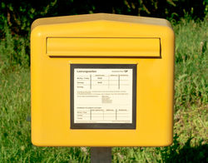 | Post / Post Office  (Hier: nächste Poststelle mit Adresse eintragen)
 | Kindertageseinrichtungen/ Day Nurseries and Kindergartens
(Hier: Adresse und Telefonnummer des Kindergartens eintragen) | (Hier: Adresse und Telefonnummer des Kindergartens eintragen)
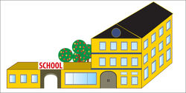 | Schulen /Schools
(Hier: Name, Adresse und Telefonnummer der Schule eintragen) | (Hier: Name, Adresse und Telefonnummer der Schule eintragen)
TAXI / Taxis

Bitte beachten Sie, dass eine Fahrt mit dem Taxi mit hohen Kosten verbunden sein kann!/ Taxis can be very expensive – take care!
(Hier: Name des Taxiunternehmens, Telefonnummer eintragen)
 | Kleiderkammern /Charity Clothes Stores
Rot-Kreuz Shops Mühldorf und Waldkraiburg /Red Cross shops in Mühldorf and Waldkraiburg)

Waldkraiburg:
Beethovenstr. 12, 84478 Waldkraiburg,
Öffnungszeiten/opening hours : Mo-Mi und Fr 15-18 Uhr, Mon-Wed and Fri 15.00-18.00 sowie/and Sa/Sat 9.00-12.00 Uhr
(im Angebot Second Hand Ware und Lebensmittel; offering second hand articles and food)

Mühldorf:
"People" in der Luitpoldpassage am Stadtplatz 46, 84453 Mühldorf a. Inn
Öffnungszeiten: opening hours Mo-Fr/Mo-Fri 11-18 Uhr sowie/and Sa/Sat 10-14 Uhr
(großes Angebot an Second Hand Ware; wide selection of second-hand goods)

Second-Hand-Laden des AWO-Projektehauses JAGUS
Second-hand shop
Emil-Lode-Straße 2, 84478 Waldkraiburg, Telefon 08638/8888-0
email: jagus@awo-muehldorf.de
Öffnungszeiten: Mo - Fr /Mo-Fri 7.30 Uhr bis/to 16.30 Uhr
(großes Angebot an Second Hand Ware; wide selection of second-hand goods)

Sprachkurse /Language Courses
Informationen zu den Sprachkursen gibt es (Hier: Ort der Beratung, Sprechzeiten)/ Information on language courses available at (Hier: Ort der Beratung, Sprechzeiten)

Wichtige Sätze auf Deutsch/ Useful German phrases
Bitte versuchen Sie so schnell als möglich Deutsch zu lernen/
Please make an effort to learn German as soon as possible

Wenn Sie diese Seiten zum Arztbesuch und zu Behördengängen mitnehmen, können Sie sich leichter verständlich machen. / If you take these pages with you to the doctor´s or council offices, you can make yourself understood better
Becoming acquainted/greeting | kennenlernen und begrüßen
My name is…. | Ich heiße …
I come from…. | Ich komme aus …
I’m….years old | Ich bin … Jahre alt
I’ve got a family. | Ich habe Familie.
I’ve got a sister and a brother. | Ich habe eine Schwester und einen  Bruder.
I’ve got brothers and sisters. | Ich habe Schwestern und Brüder.
I’ve got children. | Ich habe Kinder.
I’ve got sons and daughters. | Ich habe Söhne und Töchter.
Good morning.  Good evening. | Guten Morgen.  Guten Abend.
Sorry, I don’t speak German. | Ich spreche leider kein Deutsch.
Hello. | Guten Tag.
How are you? | Wie geht es Ihnen?
I’m fine. | Mir geht es gut.

Asking for help/ saying thank you/ apologizing | Hilfe erfragen / sich bedanken /  sich entschuldigen
Could you please tell me how to get to….? | Sagen Sie mir bitte: wie komme ich zu…?
Where is….? | Wo ist …?
Does this bus go to……?/Are there any buses to….? | Fährt dieser Bus nach …?/Fahren Busse nach…
Does this bus go to the station | Fährt dieser Bus zum Bahnhof?
What time is it? | Wie spät ist es?
Could you help me, please? | Können Sie mir bitte helfen?
I’m (not) fine. | Mir geht es (nicht) gut.
I need help/could you help me please. | Ich brauche Hilfe.
I need a doctor, please. | Ich brauche einen Arzt.
I´m in pain. | Ich habe Schmerzen.
It hurts here. | Mir tut es hier weh.
I don’t know how this works. | Ich weiß nicht, wie das funktioniert.
Is this correct? | Ist das so richtig?
Sorry/Excuse me. | Entschuldigung.
Please.  Thank You. | Bitte.  Danke.
I want to arrange an appointment. | Ich möchte einen Termin vereinbaren.
Who?/ When?/ Why? | Wer? / Wann? / Warum?
How?/ What?/ What for? | Wie? /Was? / Wofür?

Gastrechte und Gastpflichten/ Rights and Obligations
Deutschland unternimmt außerordentlich große Anstrengungen und nimmt mit breiter Gastfreundschaft viele Flüchtlinge auf./ Germany is making a great effort to take in many refugees and make them feel welcome  Viele haupt- und ehrenamtliche Helfer versuchen, die enorme Herausforderung zu bewältigen und gehen dabei oft an ihre Belastungsgrenzen./ A great number of official staff and voluntary helpers are doing what they can to cope with this great challenge, but are often pushed to their limits.  Der gesamten einheimischen Bevölkerung wird in ihrem Bemühen zu helfen sehr viel Leistung abverlangt./ The whole population is being asked to make a substantial contribution to these efforts. |  |  | Das Betreten eines jeden fremden Landes bedeutet immer, dass Gastfreundschaft und Willkommenskultur wertgeschätzt werden. / Entering a foreign country requires acceptance and respect for the hospitality and culture of the host country.  Damit der Aufenthalt und die Integration funktionieren können müssen die in Deutschland geltenden gesellschaftlichen Regeln beachtet werden./ For a successful stay and integration in Germany public and social norms must be respected.  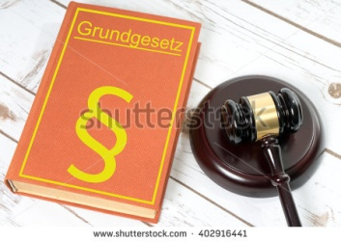  Die rechtliche und politische Grundordnung der Bundesrepublik Deutschland ist im Grundgesetz für die Bundesrepublik Deutschland geregelt /  The essential legal and political rules of the Federal Republic of Germany are regulated in the Basic Law for the Federal Republic of Germany.  Nichtbeachtung der Regeln kann ernste Folgen für das Asylverfahren haben.  Failure to respect these rules may have a negative impact on the asylum process.
Wichtige Hinweise für das tägliche Leben / Important information for daily living
 | Öffnungszeiten /Opening Hours
Alle Läden, Supermärkte, Ärzte, Ämter usw. haben bestimmte Öffnungszeiten.
Diese sind jeweils an den Läden, Arztpraxen, auf Behördenschreiben oder auch im Internet angegeben/ All shops, supermarkets, doctors´surgeries and government offices have special opening hours. You can see the opening hours in each store, doctors surgeries, on official letters or in the Internet.
a
An Sonntagen und Feiertagen sind in der Regel alle Geschäfte, Arztpraxen und Ämter geschlossen. / On Sundays and public holidays shops, doctors surgeries and offices are closed.

Sonn‐ und Feiertage sind in Kalendern besonders gekennzeichnet/Sundays and public holidays are clearly marked in calendars.
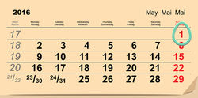 | Feiertage in Bayern  Public holidays in Bavaria
Geschäfte, Behörden, Ärzte haben geschlossen. / On public holidays shops, doctors and offices are closed.
Busse fahren wie an Sonntagen./ Buses run to Sunday timetables.
1. Weihnachtsfeiertag / Christmas Day |  | 25.12.2015
2. Weihnachtsfeiertag / Second Day of Christmas / Boxing Day |  | 26.12.2015
Heilige Drei Könige / Epiphany |  | 06.01.2016
Karfreitag / Good Friday |  | 25.03.2016
Ostersonntag / Easter Sunday |  | 27.03.2016
Ostermontag / Easter Monday |  | 28.03.2016
Tag der Arbeit / Labour Day |  | 01.05.2016
Christi Himmelfahrt / Ascension Dayt |  | 05.05.2016
Pfingstsonntag/Whit Sunday |  | 15.05.2016
Pfingstmontag/ Whit Monday |  | 16.05.2016
Fronleichnam / Corpus Christi |  | 26.05.2016
Mariä Himmelfahrt / Assumption Day |  | 15.08.2016
Tag der deutschen Einheit / German Unification day |  | 03.10.2016
Allerheiligen / All Saints Day |  | 01.11.2016
 |  | Vereinbarung von Terminen /Making appointments
Ohne Termin kann man nur im Ausnahmefall oder in einem Notfall an den entsprechenden Stellen vorsprechen./ In general you need an appointment when you go to public offices, except in emergency cases.

Bitte vereinbaren Sie Termine für bestimmte Anliegen mit der Behörde oder
einem Arzt / Please make an appointment with offices or doctors before going.

Halten Sie ausgemachte Termine ein und sagen Sie auf jeden Fall ab, wenn Sie
aus einem wichtigen Grund doch nicht kommen können./ Please keep to appointments and phone to cancel if you can´t make the appointment.
 | Wichtige Post/Important Mail
Beachten Sie unbedingt die Post, die Sie von Behörden und anderen wichtigen
Stellen bekommen und halten Sie darin gesetzte Fristen ein. Lassen Sie sich in
Deutsch verfasste Schreiben, die Sie nicht verstehen können, übersetzen./ Please read carefully the mail you get from public offices and keep to any appointments specified. If you don´t understand the content ask for help in translating.
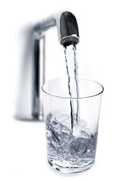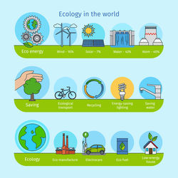 | Wasser und Energie /Water and energy
Wasser und Energie sind auch in Deutschland kostbar und dürfen nicht verschwendet werden.
Das Wasser aus dem Wasserhahn hat Trinkwasserqualität. Es kann
ohne Bedenken zum Trinken und natürlich auch zum Kochen verwendet
werden. Sie müssen also kein Mineralwasser kaufen. / Water and energy are precious and expensive resources in Germany and must not be wasted..
Tap water is of high quality. You can drink the water and use it for cooking without any risk to health. It is not necessary to buy mineral water.
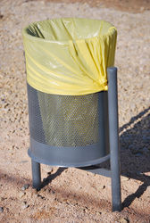 | Müllentsorgung /Waste Disposal
Um die Umwelt zu schützen wird in Deutschland der Müll getrennt in den Müll, den man wiederverwerten kann und Restmüll, den man nicht wiederverwerten kann./ To protect the environment in Germany waste is separated and recycled

- Papier kommt in die blaue Tonne / Paper is collected in the blue bins
- Flaschen kommen in den Glascontainer/ Bottles are put in bottle banks
- Plastik und Verpackung kommen in den Gelben Sack/ plastic and packaging are put in yellow bags
- Pfandflaschen kommen zurück in ein Geschäft. Sie erhalten Pfand./ Returnable bottles go back to the shops where deposits are refunded.
Ihr Vermieter kann Ihnen sagen, wie Sie den Müll trennen müssen und wo sie
ihn zur Entsorgung hinbringen müssen./ Your landlord can show you how to separate the waste und where you can take it for recycling.
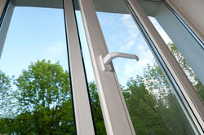 | Lüften /Ventilation and Airing Rooms
Bitte denken Sie daran, Ihre Zimmer, die Gemeinschaftsräume, besonders aber
die Küche, das Bad und das WC gut zu lüften (mindestens zweimal täglich für 15 Minuten)/ Please air your rooms well, the common rooms and especially the kitchen, the bathroom and the toilets (15 minutes, at least twice per day, is recommended).

Um Energie zu sparen, soll die Heizung abgedreht werden./To save energy, turn down the heating while the windows are open
Beim Duschen, Kochen, Wäsche trocknen usw. entsteht Feuchtigkeit. Diese muss nach draußen können, damit in den Räumen kein Schimmel entsteht. Schimmel kann die Gesundheit gefährden./ Showering, cooking and washing lead to increased humidity which has to be lowered to prevent mould forming which might endanger your health.
 |  |  |  | Fahren mit öffentlichen Verkehrsmitteln /Using public transport
Sie brauchen für jede Fahrt mit dem Bus oder der Bahn einen Fahrschein. Sie können die Tickets an eine Fahrkartenschalter oder Fahrkartenautomaten kaufen.
Fahren ohne Fahrschein kann sich negativ auf Ihr Asylverfahren auswirken. / You need a ticket for each trip by bus or train. You can buy the tickets at service points or from ticket machines. Using public transport without a ticket could have a negative effect on the asylum process.
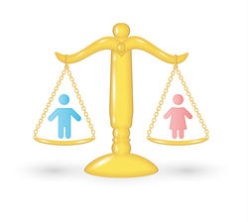 |  |  |  | Gleichberechtigung / Equality
Frauen und Männer haben die gleichen Rechte. / Women and men have equal rights.
 |  |  |  | Höflichkeit/Polite Behaviour
Das Zauberwort „bitte“ öffnet Türen, wenn man Hilfe braucht.
Ebenso gehört ein „Danke“ zu einem höflichen Umgang miteinander./ The magic word “please” can open doors when you ask for help. And please remember to say “thank you.”
 |  |  |  | Schulpflicht / Compulsory school attendance
In Deutschland muss jedes Kind ab ca. 6 Jahren zur Schule gehen. Das ist die Aufgabe und die Pflicht der Eltern!/ In Germany children from the age of six are obliged to go to school. Parents are held responsible.

Sonstige wichtige Adressen/Other important addresses
Landratsamt Mühldorf a. Inn:  Töginger Str. 18  84453 Mühldorf a. Inn  Telefon: 08631/699-0  Fax: 08631/699-699  E-Mail: poststelle@lra-mue.de | Advice for Asylum Seekers  (Help with problems)  Central number: Tel. 08631 699-797  asylsozialberatung@lra-mue.de  Raum 1.03
Landratsamt Mühldorf a. Inn:  Fachbereich 32 (Ausländerrecht), Fachbereich 32 (Öffentliche Sicherheit und Ordnung, Ausländer, Kommunales, Katastrophenschutz) Töginger Str. 18 84453 Mühldorf a. Inn Telefon: 08631/699-0 Fax: 08631/699-699  E-Mail: poststelle@lra-mue.de | Administrative office for asylum seekers
Jobcenter Mühldorf a. Inn
Telefon: 08631 / 1687 - 610
E-Mail: Jobcenter-Muehldorf-am-Inn@jobcenter-ge.de
Staatliches Berufliches Schulzentrum
Mühldorf

Innstraße 41
84453 Mühldorf a. Inn
Telefon: 08631 / 3850
Fax: 08631/ 385222
E-Mail: info@berufliches-schulzentrum-muehldorf.de
Staatl. Schulamt Mühldorf a. Inn

Am Kellerberg 9
84453 Mühldorf a. Inn
Tel. 08631 / 699 -641
-642
-644,
Fax: 08631 / 699-428
Mail: susanne.irl@lra-mue.de
Herausgegeben von/Issued by
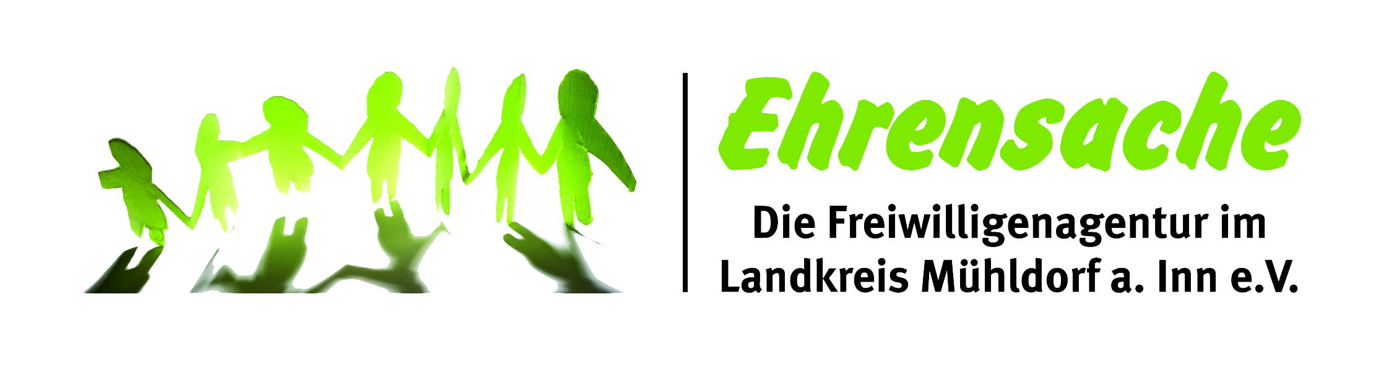
Mühlenstr. 12
84453 Mühldorf a. Inn
Tel: 08631-1688 572
Fax: 08631-1688 801
info@ehrensache-mue.de
www.ehrensache-mue.de
Wir danken der Freiwilligenagentur Regensburg, dass wir deren Infobroschüre als Grundlage verwenden durften und der Stadt Neumarkt St. Veit für die tolle Zusammenarbeit.
We are grateful to the Voluntary Agency Regensburg for permission to use basic parts of their brochure and also to the town council of Neumarkt-St.Veit for their excellent cooperation.

Die Informationen in dieser Broschüre wurden nach bestem Wissen und Gewissen eingestellt. Für die Richtigkeit und Vollständigkeit der Angaben und auch der Übersetzungen wird keine Haftung übernommen.

The information in this brochure has been compiled to the best of our knowledge. However, no liability can be accepted for any inaccuracies or translations.

Erstinfo Asyl Version Deutsch-Englisch 13042016 shutterlizenz
Fotos: shutterstock,com
Copyright: Freiwilligenagentur Ehrensache, Mühldorf

